**10. Postanowienia końcowe:** IX Ogólnopolski Zlot „Szlakiem Warowni Jurajskich” jest imprezą non-profit, nie ma charakteru komercyjnego. Zlot organizowany jest

na zasadach samoorganizacji siłami wolontariatu , zgodnie ze statutem PTTK. Regulamin jest dokumentem wewnętrznym, zatwierdzonym przez Zarząd Oddziału PTTK w Dąbrowie Górniczej na podstawie art.10 pkt 3 ustawy z dnia 24 kwietnia 2003 roku o działalności pożytku publicznego i o wolontariacie.

/ Dz.U. z 2003 r. nr 96 poz. 873 z późniejszymi zmianami/

* Załogi i uczestnicy biorą udział w spotkaniu na własne życzenie   
  i odpowiedzialność.
* Organizatorzy nie ponoszą odpowiedzialności za szkody wyrządzone osobom trzecim przez uczestników zlotu.
* Impreza odbywa się niezależnie od pogody.
* W przypadku nie stawienia się na zbiórkę wpisowe nie podlega zwrotowi.
* Interpretacja regulaminu oraz wydawanie dodatkowych komunikatów należy do DKTM - PTTK O/Miejski Dąbrowa Górnicza.
* Impreza motorowa została zatwierdzona przez KTM ZG PTTK jako impreza o randze **ogólnopolskiej pod nr 141/23 KTM ZG PTTK**

 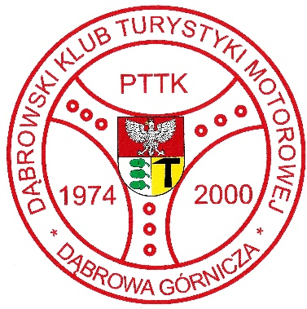

***Zapraszamy i życzymy szerokiej drogi i mocnych wrażeń !***

******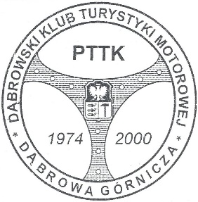

***Regulamin***

***IX Ogólnopolski Zlot Turystów Zmotoryzowanych***

***„Szlakiem Warowni Jurajskich”***

**Korzkiew 7 maja 2023 r.**

Organizowany przez Dąbrowski Klub Turystyki Motorowej PTTK O/Miejski Dąbrowa Górnicza

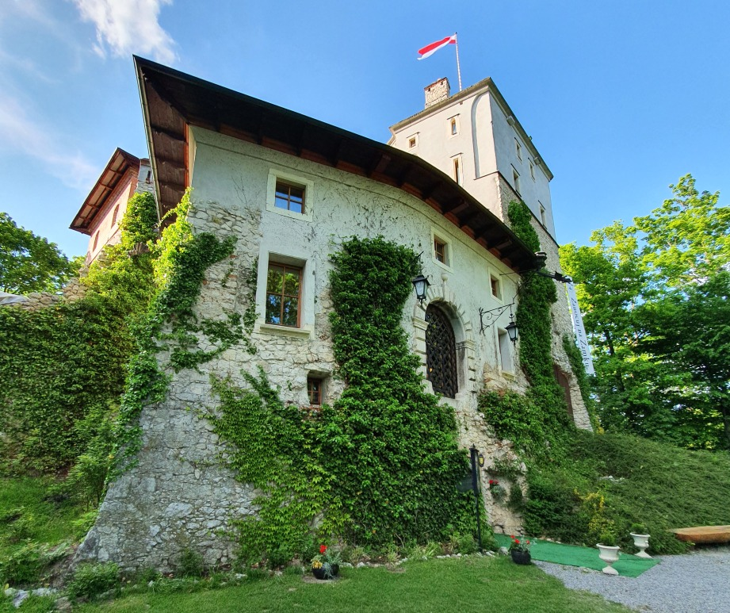

**1.Organizator:**

Dąbrowski KTM PTTK - Oddział Miejski Dąbrowa Górnicza

**2. Cele spotkania:**

* Integracja środowiska turystów zmotoryzowanych oraz ich rodzin .
* Propagowanie aktywnego wypoczynku w terenie.
* Krzewienie zorganizowanej turystyki motorowej i krajoznawstwa.
* Poznawanie walorów Jury Krakowsko - Częstochowskiej i okolic.
* Zbieranie wymagań do odznak MOT/ TM i krajoznawczych.

**3. Kierownictwo spotkania:**

Komandor - Molenda Mirosława

V-ce Komandor - Rylski Zbigniew

Sędzia Główny - Kasprzyk Jadwiga

Sekretarz - Targowski Piotr tel. 602 850 998 Sędziowie konkursów z DKTM

**4. Termin i miejsce zbiórki - startu:**

# Spotkanie odbywa się w dniu 07 maja 2023 roku – niedziela Zbiórka na parkingu „Kogutek” ok. 5 km za Olkuszem w stronę Krakowa . Na zbiórkę należy zgłosić się przed godz.900 Współrzędne GPS: 50°15'30.3"N 19°37'43.3"E

**5. Zgłoszenie:** wpłata na imprezą jest zarazem zapisem i zapoznaniem się z regulaminem O/PTTK 41-300 Dąbrowa Górnicza ul. Sienkiewicza 6A Informacje dodatkowe: 602 850 998 u kol. Piotra Targowskiego lub elektronicznie piottar@op.pl

**Zgłoszenia do 04 maja 2023 r.**

**Wpisowe:** członkowie PTTK 50 - zł

pozostali chętni 55 - zł

Wpłaty można dokonać w kasie O/PTTK lub przelewem na konto [BNP PARIBAS 79 1600 1462 1808 8971 8000 0001](https://l.facebook.com/l.php?u=http%3A%2F%2Finstagram.com%2FBNP%20PARIBAS%2079%201600%201462%201808%208971%208000%200001%3Ffbclid%3DIwAR3Qty9BMpKEpGtOVSrP7SQwM2onpp87gXgiBw7YKytm2nJi9t43WI3Kzb8&h=AT2pC_MoaNX4P7Kr0zR0jyHPdmnMzREggtxGsfl36MMyT9qim2EZUBWaxwVkhQNdlnA1fIz_KUZTuNz1hqL5OOt-ZY4i5YGUfbJ9SQ63ffGA9gHs70bmComzlvDUAsib4RmnDQo_aJrg1TNwOwk) z zaznaczeniem IX Zlot „Szlakiem Warowni Jurajskich”.

**6. Uczestnictwo:**

Udział biorą członkowie DKTM PTTK, innych Klubów Turystyki Motorowej w Polsce oraz wszyscy zgłoszeni indywidualni turyści.

Załogi poruszają się sprawnymi pojazdami dopuszczonymi do ruchu drogowego. Członkowie PTTK z opłaconą składką za 2023 r. są ubezpieczeni, pozostali ubezpieczają się we własnym zakresie.

**7. Świadczenia organizatora w ramach wpisowego:**

* Zwiedzanie „Jaskini Nietoperzowej”
* Zwiedzanie zamku „Korzkiew” – jeśli będzie taka możliwość (prywatny)
* Okolicznościowa wlepka (samoprzylepna)
* Bilety wstępu do zwiedzanych obiektów
* Kiełbasa z grilla – na parkingu „Kogutek”
* Udział w konkursach i współzawodnictwie
* Puchary i nagrody dla wyróżnionych, możliwość wykonania ciekawych zdjęć
* Członkowie PTTK z opłaconymi składkami za 2023 r. są ubezpieczeni od następstw nieszczęśliwych wypadków podczas trwania rajdu ,

pozostali uczestnicy rajdu ubezpieczają się we własnym zakresie.

**8. Uprawnienia i obowiązki uczestników:**

* Przestrzeganie zasad bezpiecznej i kulturalnej jazdy, zajmowania miejsc postojowych.
* Czynny udział w konkursach rekreacyjnych i w zwiedzaniu obiektów .

**9. Ramowy program spotkania**

90 0– Zbiórka parking „Kogutek”

910 – Przejazd do Jaskini Nietoperzowej, zwiedzanie. Przejazd do Korzkwi.

Powrót na parking „Kogutek” rekreacja i konkursy, grill, ogłoszenie

wyników, wręczanie nagród.

1600 – Wyjazd do miejsca zamieszkania

**Uwaga !** Poszczególne czasy mogą ulec minimalnej zmianie **! . Decyzje o zmianach podejmuje tylko organizator**